Kuopion kansalaisopisto
Kotitalous, lasten kokkiryhmä
Laura Kinnunen, laura.a.kinnunen@kuopio.fi



Menu

Makaronilaatikko
***
Uuniomena paistos
&
Vaniljakastike

1.10.2024

Makaronilaatikko

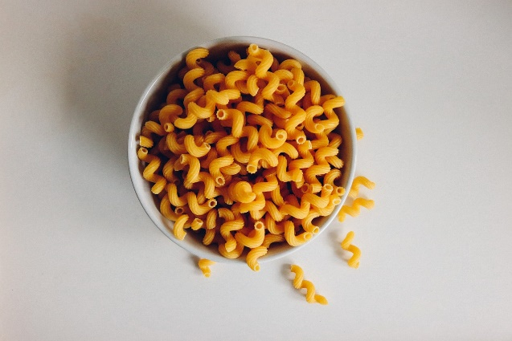
Ainekset

1 pussi makaronia
1 paketti ( 400G ) naudan jauheliha
1 kpl lihaliemikuutio
1 pussi pakaste sipulikuutio
2 tl paprikajauhe
3 kpl kananamuna
1 litra maitoa

Työvaiheet

- Ruskista jauheliha ja sipuli paistinpannulla. Mausta jauheliha suolalla, pippurilla ja paprikajauheella.
- Voitele iso, laakea uunivuoka öljyllä ja kaada makaronit vuoan pohjalle.
- Kaada päälle jauhelihaseos.
- Sekoita munat ja maito ja kaada vuoan päälle.
- Kypsennä 200-asteisen uunin alatasolla n. 1 tunti.
Sekoita seosta kerran tai pari paiston alkupuolella / puolivälissä, jotta makaronit eivät jää painuneina vuoan pohjalle.

Tarjoa lisäkkeeksi porkkana-ananas raastetta, raejuustoa ja jälkiruoaksi uuniomenoita.

Uuniomena paistos

Ainekset

5 KPL OMENOITA
3 DL VEHNÄJAUHOJA
3 DL KAURAHIUTALEITA
2 TL VANILJASOKERI
1 DL SOKERI
200 G VOI
2 TL KANELI

TYÖVAIHEET

- VOITELE UUNIVUOKA ÖLJYLLÄ
- KUORI, PILKO JA KAADA OMENA KUUTIOT UUNIVUOKAAN
- RIPOTTELE PÄÄLLE KANELIA
- SEKOITA JAUHO, KAURAHIUTALE JA SOKERIT KESKENÄÄN
- LISÄÄ HUONENN LÄMÖINEN VOI JA NYPI TAIKINA SEKAISIN
- RIPOTTELE PÄÄLLE MURUSEOS
- PAISTA UUNISSA 220 ASTEESSA NOIN 30MIN AJAN KUNNES PINTA ON KAUNIIN RUSKEA
- TARJOILE VANILJAKASTIKKEEN KERA LÄMPIMÄNÄ



